Publié le 22 mars 2022

Echos du Forum Mondial de l’Eau - Dakar 2022 - N°1

Ouverture ce lundi 21 mars 2022 du 9e Forum mondial de l’eau
C’est parti pour une semaine d’échange et de partage sur les problématiques de l’eau et de l’assainissement. Le 9ème Forum Mondial de l’Eau (FME) a été lancé ce lundi 21 mars 2022 au Dakar Arena de Diamniadio sous la présidence du chef de l’Etat du Sénégal, Macky SALL.
Après avoir remercié la communauté internationale pour l’honneur fait au Sénégal d’abriter ce forum, le Président a insisté, dans son discours d’ouverture, sur la « raréfaction des ressources hydriques » dans le monde et en particulier en Afrique. Il a ensuite exhorté le monde à apporter des réponses concrètes et rapides à ce problème qui doit interpeller tout un chacun et particulièrement dans le contexte actuel où le réchauffement climatique augmente les risques de crises sociopolitiques d’envergure tout en ayant des effets néfastes sur l’environnement, les espaces ruraux et les bassins fluviaux transfrontaliers. Ces questions doivent faire l’objet d’une attention particulière de la part de la communauté internationale, a-t-il martelé pour finir.
Les présidents congolais Denis Sassou Nguesso et bissau-Guinéen Umaro Sissoco Embalo ont pris part cette cérémonie d’ouverture. De même que la directrice générale de l’Unesco Audrey Azoulay, qui a tenu à rappeler que "la gestion durable de la ressource en eau est un enjeu majeur du XXIe siècle ». Elle a souligné que « le forum de Dakar doit permettre de renforcer les actions multilatérales dans ce domaine ». Selon elle, « Mieux gérer l’eau, implique d’éduquer, de former et de sensibiliser ». Elle a enfin appelé à un engagement fort des États ».
Le Forum va mobiliser, à travers des animations scientifiques, des expositions, de l’animation culturelle des centaines d’experts et spécialistes de l’eau et l’assainissement, des décideurs et des ONG issus des quatre coins du monde.
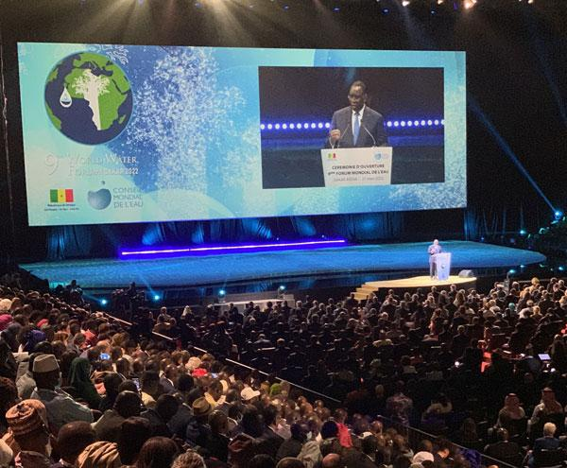
Le projet WASPA à l’honneur au « Village de l’Assainissement »
L’IPAR, à travers l’équipe du West African Sanitation Policy & Activators (WASPA), est partie prenante de ce grand rendez mondial de l’eau. Elle anime un stand dédié au Projet WASPA et à différentes initiatives du Think Tank sur l’eau et l’assainissement, au « Village de l’Assainissement » (maillon « Collecte et Transport »).
WASPA est un projet de recherche et de plaidoyer sur l’assainissement en Afrique de l’Ouest, mis en œuvre par un consortium composé de Speak Up Africa (tête de file), Niyel et IPAR, pour une durée de trois ans (2021-2023). IPAR assure le volet Recherche de ce projet à travers lequel les parties prenantes s’efforcent d’encourager le leadership politique en faveur de la gestion sûre de l’assainissement dans 5 pays francophones d’Afrique de l’Ouest (Bénin, Burkina Faso, Mali, Niger, Sénégal) à travers un plaidoyer soutenu par des données probantes provenant de la recherche.
Dans le but de soutenir les efforts des pays, Speak Up Africa, Niyel et l’IPAR mettent en œuvre une stratégie de plaidoyer à plusieurs niveaux en travaillant avec les ministères chargés des questions d’assainissement, le secteur privé, les influenceurs et les champions, les organisations de la société civile pour :
Encourager les 5 pays africains dans l’adoption et la mise en œuvre des ASPG pour la revue ou le développement de politiques d’assainissement alignées sur les principes des Directives africaines pour l’élaboration de politiques d’assainissement (ASPG) ; Soutenir la coordination entre les acteurs institutionnels et les acteurs privés en vue d’accroître les investissements dans le secteur de l’assainissement au Sénégal ; Favoriser le dialogue et le changement de politique aux niveaux national et régional à travers la mise en place de coalitions.
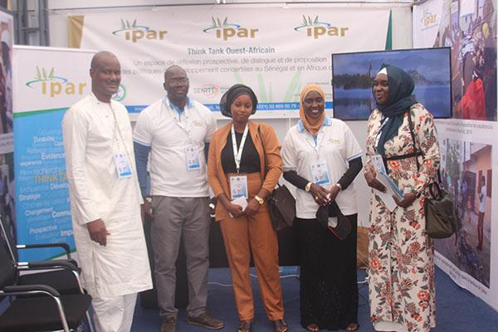
Panel d’experts sur la gestion des boues de vidange
L’équipe a également pris part au panel sur « la gestion des boues de vidanges » organisé par l’Association Panafricaine des Acteurs de l’Assainissement (PASA) où des experts venus du Cameroun, de la Guinée Conakry, du Mali, de la Côte d’ivoire, du Burkina Faso, du Niger et du Sénégal ont partagé leurs expériences et réfléchi aux moyens de mieux structurer le marché des boues de vidange en Afrique de l’Ouest.
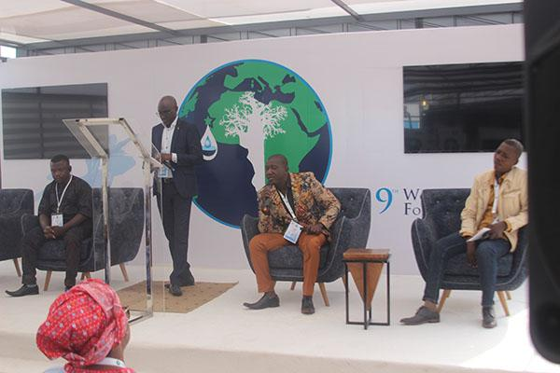
Signature d’un mémorandum d’entente entre le Sénégal et la fondation Bill et Melinda Gates
La journée a également été marquée par la signature d’un mémorandum d’entente entre l’Etat du Sénégal et la Fondation Bill et Mélinda Gates pour la promotion de l’assainissement autonome. L’occasion a été saisie par le Ministre de l’eau et l’assainissement pour magnifier le partenariat avec la Fondation qui, à travers le Programme de Structuration du Marché des Boues de Vidange (PSMBV), a permis d’améliorer les conditions d’assainissement des populations dans les zones péri-urbaines de Dakar. Ce programme conçu pour prendre en charge toute la chaîne de valeur des boues de vidange.
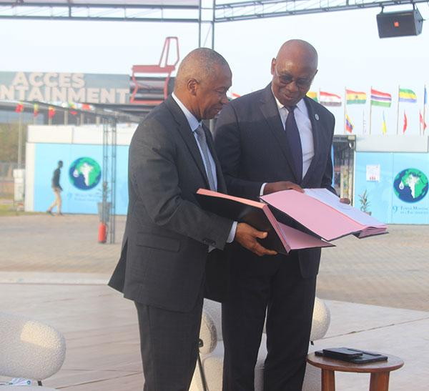
À télécharger
Echos du Forum Mondial de l’Eau - Dakar 2022 N°1
(PDF - 1.4 Mo)
Galerie photos
